PRODMAROM

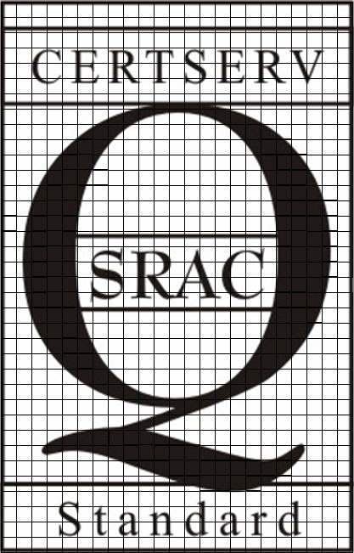

S.C.”PRODMAROM" S.R.L.

SARMASU,str.Dezrobirii,nr.18/A,jud.Mures
Tel./Fax. 0265-421622 ,Mobil 0746131335,J26-114-1998
C.I.F. RO 10323947 ,cont:RO33RZBR0000060001583324
Raifeisen Bank Tg.Mures, Email: prodmarom@yahoo.com
Punct lucru BUDESTI , jud. Bistrita Nasaud
Tel. 0263-353127,0749332005

CARACTERISTICI :

Caramida plina 240x115x63 Certificare CE
Element din argila arsa pentru zidarie protejata, pereti portanti
Rezistenta la compresiune: min. 17,95N/mm2
Interval de toleranta: T1+
Stabilitate dimensionala: dilatare datorita umiditatii: NPD
Continut de saruri solubile active (SO4)2:0
Reactia la foc: Clasa A1 0,37%
Absorbtia de apa: 15,75%
Coeficient de difuziune a voporilor de apa, µ: 5/10
Densitate aparenta, kg/m3: <=1000D2
Conductivitate termica echivalenta, W/mK: 0,55
Durabilitate impotriva inghet-dezghet: 25 cicluri
Greutate: 3 kg
Consum mp zidarie 12 cm: 57 buc.
Consum mp zidarie 24 cm: 114 buc.
Consum mp zidarie 36 cm: 171 buc.
Necesar mc zidarie: 535
Rezistenta medie initiala la forfecare: 0,53 N/mm2

Nr. lot : ____________ Data :______________
C.T.C. ____________________________________

Email:prodmarom@yahoo.com, Tel/fax 0265421622 Mobil:0749332005, 0746131335, 0744644007

